**新光人寿**

**页面设计规范及标准白皮书**

**V1.1**

Sinosoft

**中科软科技股份有限公司**

**寿险事业部**

**2017年11月13日**

**关于本文件**

|  |  |  |  |  |  |  |
| --- | --- | --- | --- | --- | --- | --- |
| 主 题 | | 页面设计规范及标准白皮书 | | | | |
| 说　　明 | | 主要描述LIS7系统页面设计规范及标准的文档 | | | | |
| 适用对象 | | 基于LIS7框架基础进行项目开发的决策者和程序师 | | | | |
| 修 订 历 史 | | | | | | |
| 版 本 | 章 节 | | 类 型 | 日 期 | 作 者 | 说 明 |
| V0.1 |  | | C | 2017-09-10 | 赵雪峰 | 新增 |
| V0.2 |  | | U | 2017-09-13 | 徐云鹏 | 修订及定稿 |
| V1.0 |  | | U | 2017-09-30 | 徐云鹏 | 修订及定稿 |
| V1.1 |  | | U | 2017-11-10 | 韩雪  徐云鹏 | 修订及定稿 |
|  |  | |  |  |  |  |

说明：类型－新增（C）、修改（U）、删除（D）；

**评审记录**

|  |  |  |  |
| --- | --- | --- | --- |
| **评 审 记 录** | | | |
| **角 色** | **签 名** | **日 期** | **说 明** |
| PM | 刘昊 | 2017-09-25 | 审查v0.2 |
| PM | 刘昊 | 2017-10-06 | 审查v1.0 |
| PM | 刘昊 | 2017-11-13 | 审查v1.1 |

**目 录**

前言 6

文档说明 6

1 页面权限控制 7

1.1 使用者账号 7

1.1.1 usrdt 7

1.2 选单 7

1.2.1 menuitemdt 7

1.2.2 usrmenu 7

1.3 按钮 8

1.3.1 guidt 8

1.3.2 usrsec 8

2 项目程序结构说明 10

2.1 项目结构 10

2.2 本项目程序结构 11

3 命名规则 12

3.1 档案命名 12

3.2 变量命名 12

4 建档说明 13

5 JSP前台页面开发规范 19

5.1 Jsp页面完整范例 19

5.2 JSP自订标签 20

5.2.1 使用说明 20

5.3 自订标签使用规范 20

5.3.1 标签公共属性介绍 20

5.3.2 内容块标签 20

5.3.3 表格标签 21

5.3.4 普通输入框 22

5.3.5 下拉选择框 23

5.3.6 唯读框 25

5.3.7 日期输入框 26

5.3.8 按钮标签 27

5.3.9 隐藏输入框 29

5.3.10 密码输入框 30

5.3.11 Textarea内容块 31

5.3.12 Grid列表 32

5.3.13 数字输入框 33

6 JS写法规范 35

6.1 JS文件新建范例 35

6.2 属性选择器 35

6.3 按钮的提交编写 35

6.3.1 使用$.post方式提交 37

6.3.2 GET请求 38

6.4 民国年转换 38

6.4.1 Js中进行转换 38

6.4.2 Controller档中进行的转换： 39

6.5 页面上显示提示信息 39

6.5.1 showMessage使用 39

6.5.2 doMessageGo使用 39

7 JSON配置规范 41

7.1 Json档新建范例 41

7.2 LisGrid的设定档 41

7.2.1 表头 42

7.2.2 Model 43

7.2.3 单选和多选 43

7.2.4 各列的属性 44

7.2.5 清单的样式 46

7.2.6 初始化完成事件 47

7.2.7 API 47

7.2.8 选中一行事件 48

7.3 校验规则配置 48

7.3.1 pageUrl 49

7.3.2 rules 49

7.3.3 常见的校验 50

7.3.4 与其他组件相关的校验 51

7.3.5 自订校验 52

7.3.6 添加自订校验属性 54

8 controller文件规范 56

8.1 写法规范 56

8.2 请求与后台访问 56

8.3 响应 58

9 调用后台方法规范 59

9.1 页面数据准备 59

9.2 访问js方法 59

9.3 Controller档中的操作 60

10 权限动态配置 62

11 清单查询书写方式 63

11.1 语法 63

11.2 说明 65

12 Nt_rec与列表资料转换 66

12.1 使用Nt_rec初始化页面列表 66

12.2 封装选中的列表中的数据爲Nt_rec 66

12.2.1 Json中的配置 66

12.2.2 Js中的代码 67

12.2.3 Controller档中的操作 68

13 页面之间的值传递 69

13.1 功能目的 69

13.2 功能实现 69

13.2.1 储存值 69

13.2.2 取值 69

14 通过点击按钮跳转页面 71

15 commit和rollback 72

# 前言

文档说明

本文档编写的目的是爲了使开发人员，通过本文档可以顺利的进行开发工作。本文档将从页面开始，介绍开发人员在使用LIS7架构开发的过程中，可能需要用到的方法。

如下图所示，本文档主要说明前台，即view和controller的开发规范。其中UI,BLF,BL的部分爲后台。

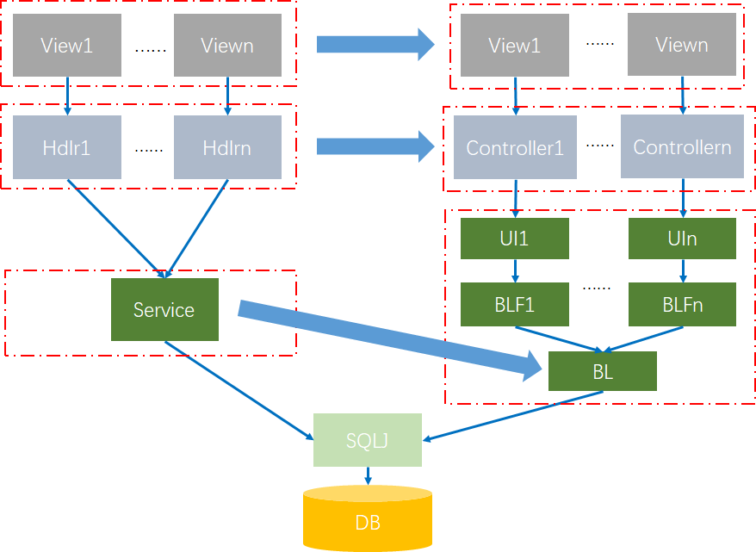

1. 页面权限控制

因为前端使用者的账号会影响该使用者可以看到的程序选单内容、按钮是否能按的权限，所以在这边先简单介绍记录这些信息table的比较重要的栏位，以利后面开始写JSP时可以比较容易了解为什么要这样写指令。

* 1. 使用者账号
     1. usrdt

核心系统使用者主档，用来记录使用者的相关信息及权限。

* user_code：使用者代号。
* center_code：使用者单位代号。
* start_date：使用者的账号启用日。
* end_date：使用者的账号停用日。
* usr_group_id：使用者的选单编号，用来关联usrmenu的menu_tree_id栏位。
* related_dummy_user：使用者的按钮权限群组，用来关联usrsec的user_code栏位。
  1. 选单
     1. menuitemdt

设定各节点(node)的主档，开发人员通常只需要定义好自己新开发完成的程序节点即可，节点要放的位置给使用者自行决定。

* menu_item_id：节点的代号，命名规则为：程序代号+_n(n从1开始)。
* URL：节点的超连结路径；空值代表是子目录，非空值代表是子功能。
* menu_item_name：节点显示在画面上的名称。
  + 1. usrmenu

设定使用者可以看到的选单内容档。

* menu_tree_id：选单树的代号。
* parent_menu_id：父节点的代号。
* menu_item_id：子节点的代号。
* display_seq：子节点的显示顺序。

**父节点**

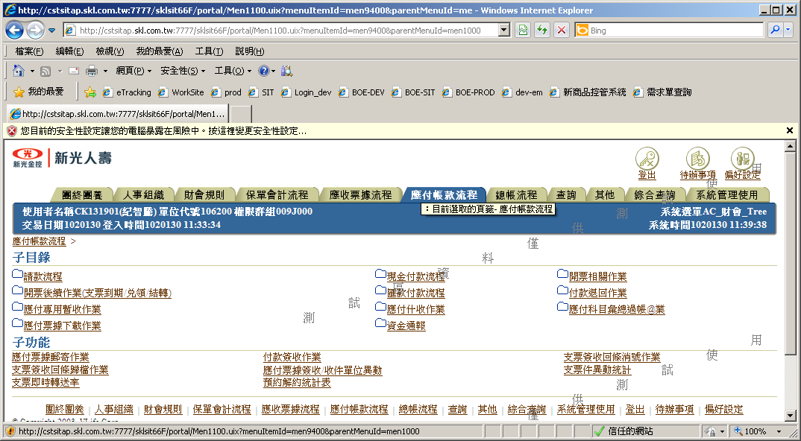

**当按下最上一排的分页或子目录选单时**

**会用menuItemId当作父节点产生选单**

**menuitemdt.URL不为null的子节点**

**menuitemdt.URL为null的子节点**

* 1. 按钮
     1. guidt

设定子程序作业(子节点)画面内需管控的或于sys没有定义的按钮；其中需控管的按钮为程序各作业入口页面的按钮。

* table_id：节点的代号。
* term_id：按钮编号，若需控管的按钮需从1开始编号，数字用完换英文字母；若不需控管的按钮可以从10开始编号。
* description：按钮显示在画面上的文字。
* priv_id：按钮的权限编号，会等于term_id的最后一码，若为null代表没有控管。
* priv_sw：权限控管开关，1代表要控管。
  + 1. usrsec

设定使用者的按钮权限群组可以使用各节点的哪些按钮。

* user_code：使用者的按钮权限群组，可以用来关联usrdt的related_dummy_user找出有哪些使用者有相同的按钮权限。
* program_id：节点的代号，用来关联guidt的table_id。
* authority：使用者的按钮权限群组在该节点可以使用的按钮权限编号字符串，会是guidt的priv_id所组成的字符串。

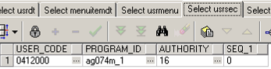

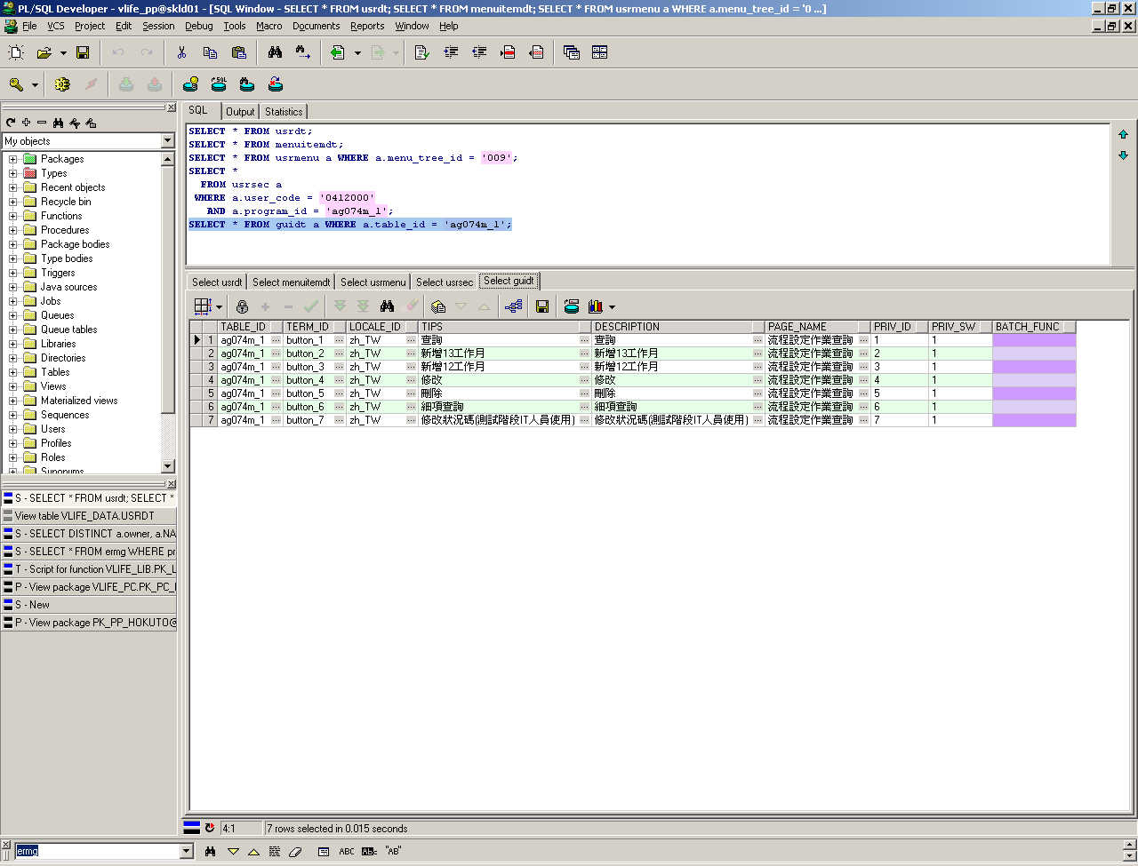

1. 项目程序结构说明
   1. 项目结构

针对本项目，LIS程序结构修改为13线后，项目结构为，每一线有对应的前后台项目，每一线的前台都依赖lis-webapp-common且都依赖在lis-webapp-ALL中；每一线的后台都依赖lis-business-common且都依赖在lis-business-ALL中。lis-webapp-ALL将lis-business-ALL依赖进去，达到前后台一起的目的。SA模块为系统管理是必备模块。Webapp-frame为前台公共的页面。

下图中，sinosoft-lis-business是后台UI、BLF、BL档放置的地方，sinosoft-lis-webapp是前台jsp，js，json，controller档放置的地方。

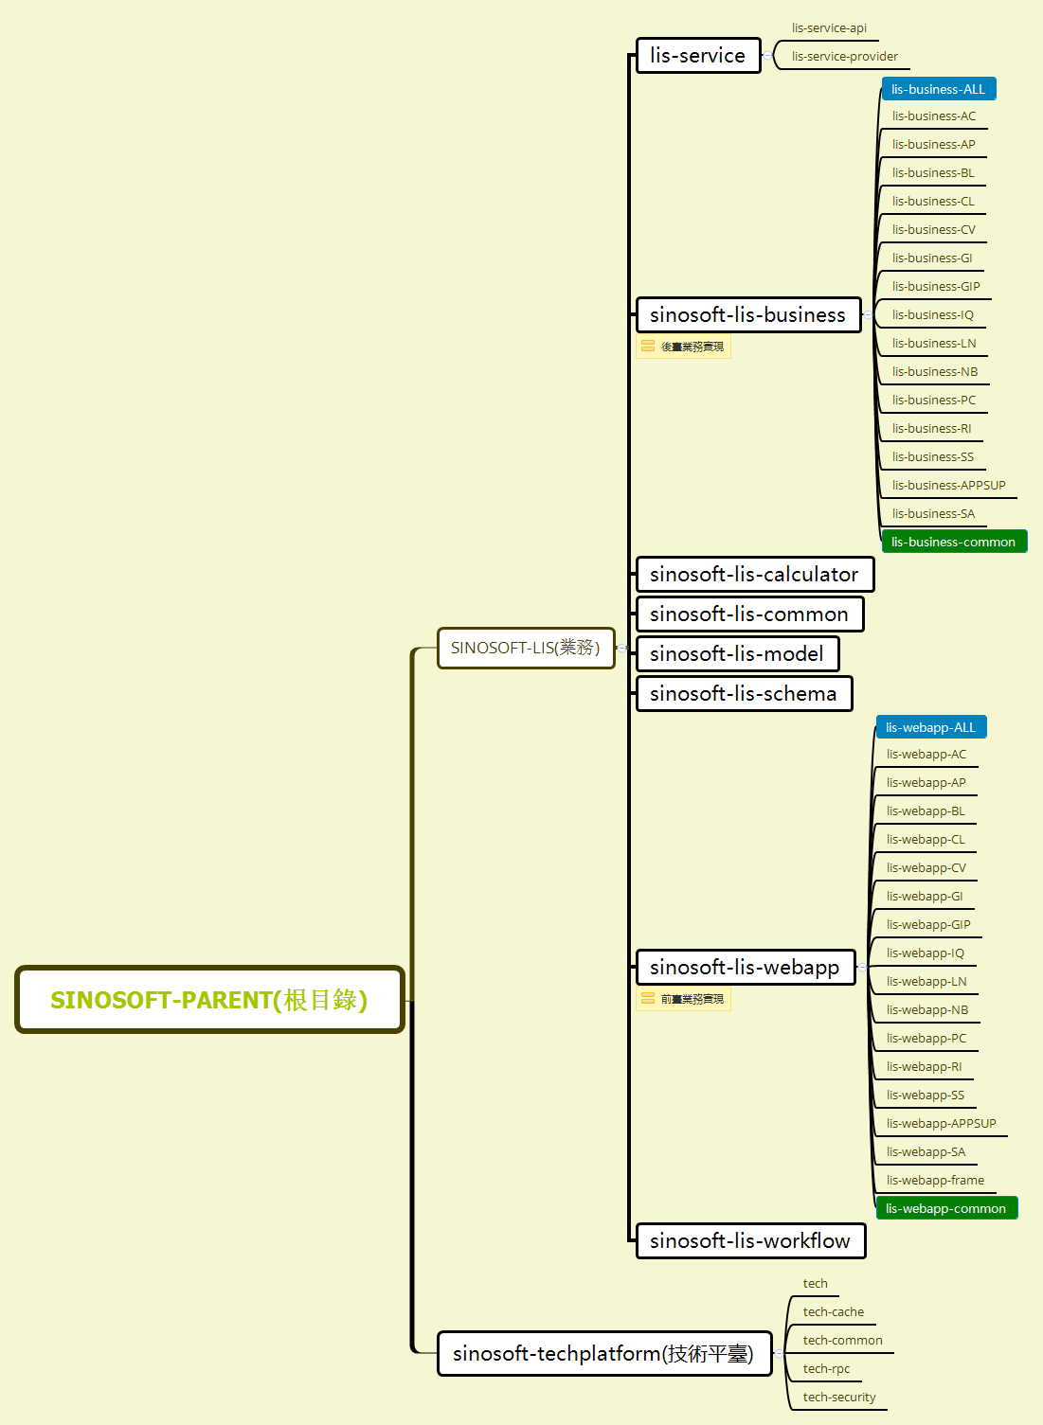

* 1. 本项目程序结构

本项目程序结构沿用LIS7原有程序结构不变。

1. 命名规则
   1. 档案命名

每个M的命名规范同UIX系统的命名规则。详情请参照8个template各view的命名规则。即第一个页面爲Br开头，新增页爲Ad开头，修改页爲Up开头。如下所示：

BrPc089mView1.jsp。

其中Br是前缀，如还有Ad，Up等。Pc089m是当前页面所属的m，View1是页面的编号，还有View2,View3等。

* 1. 变量命名

用到的变量一部分从uix进行迁移而来,自己定义的变量遵循以下规则:

变量名和方法名小写开始的驼峰命名，例如：studentParentName

常量名用全大写：MAX_PARAMETER_COUNT = 100

枚举类名参考普通类名，枚举变量使用全大写。

1. 建档说明

前台文档包含jsp，js，json，controller文档，需要在开发某个M时新建这些文档。新建文档的方法，如下所示：

例如现在要在pc线下添加功能页面，需要添加pc线下的某个M的资料夹来放置jsp，js，json档。如，pc089m

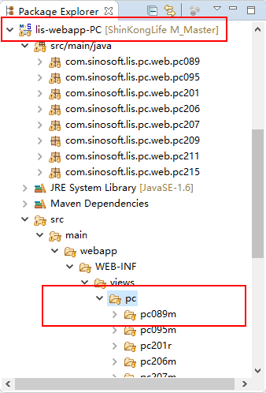

具体建立jsp,js,json三个档的方式爲：

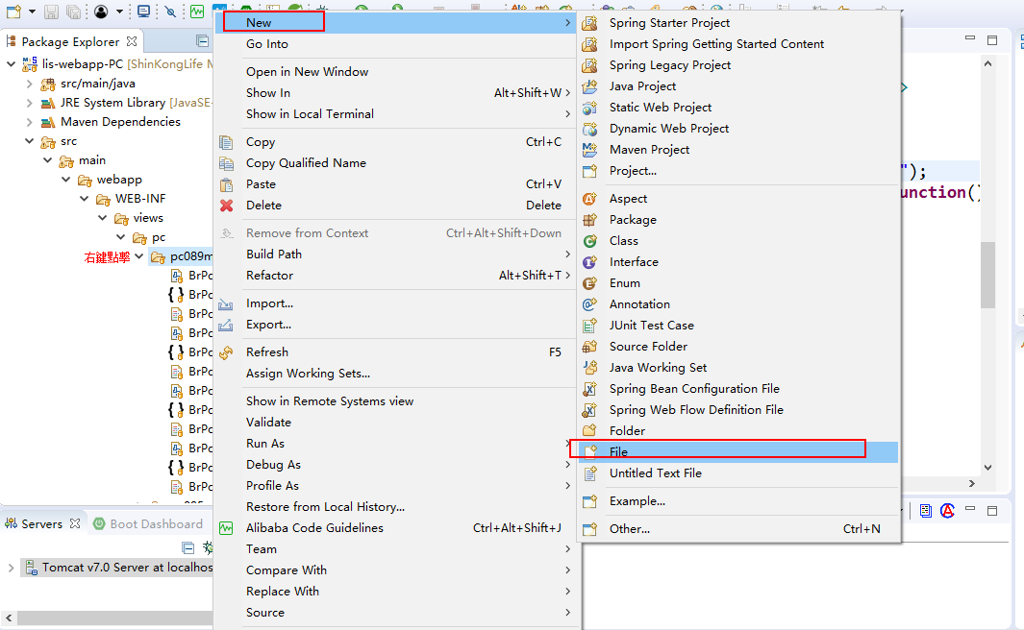

Jsp档案：

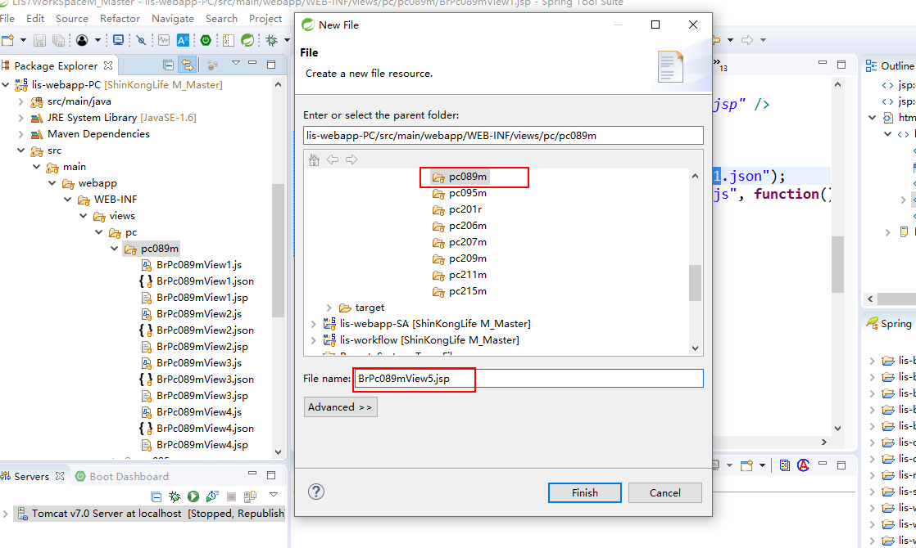

Js档案：

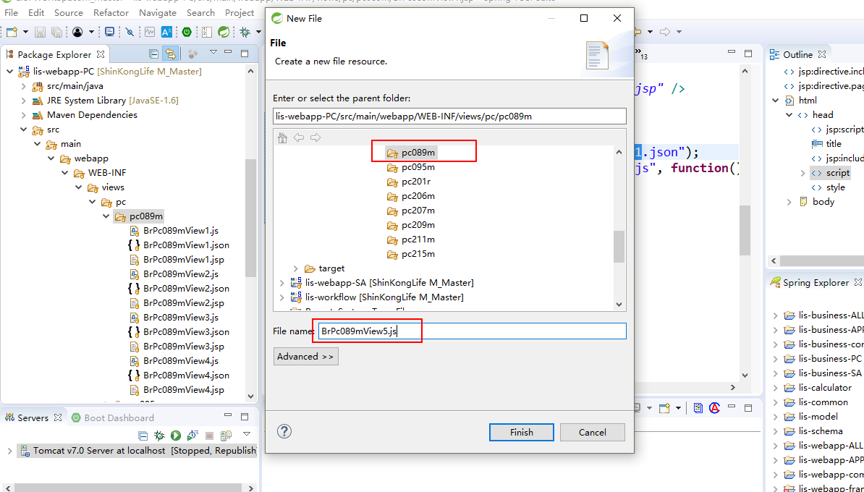

Json档案：

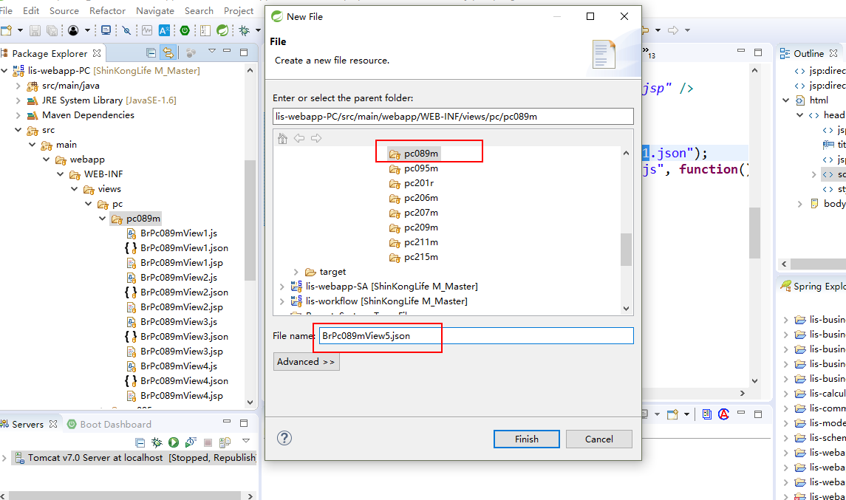

最后建成完毕后：

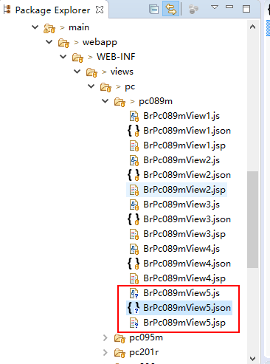

并在src/main/java/com/sinosoft/lis/pc/web/资料夹下建立相应的controller文档：

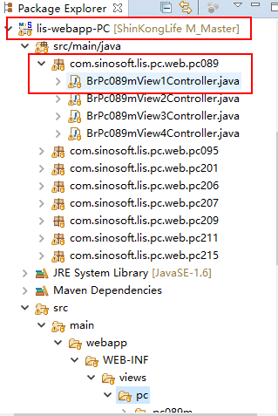

Controller档案是java文档，建立方式如下：

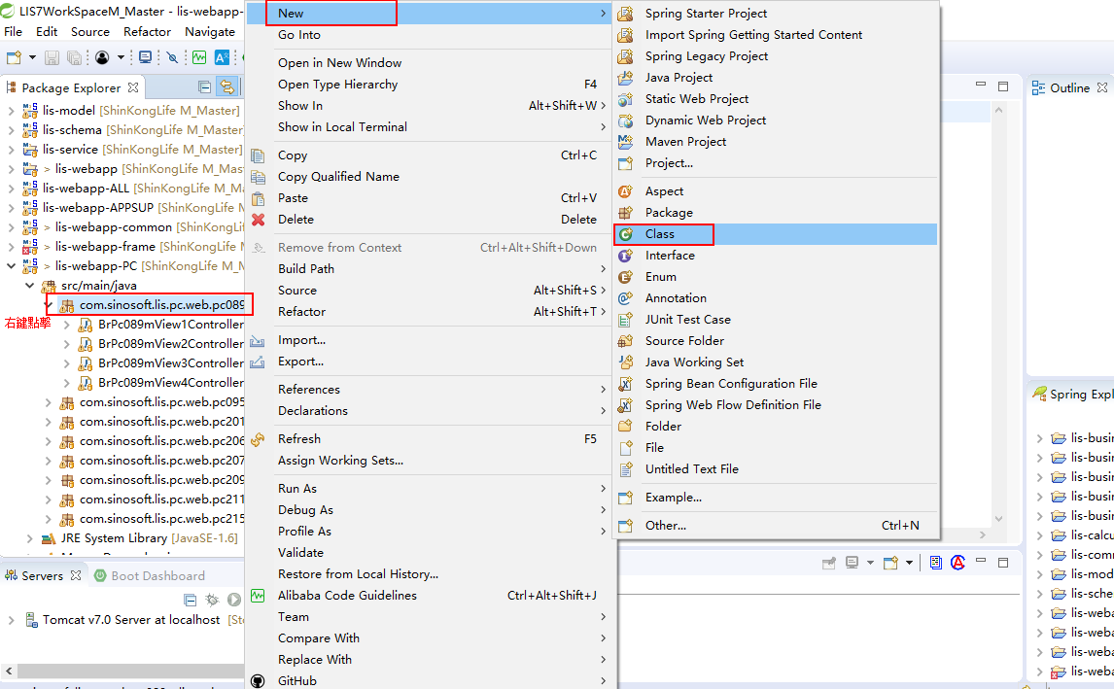

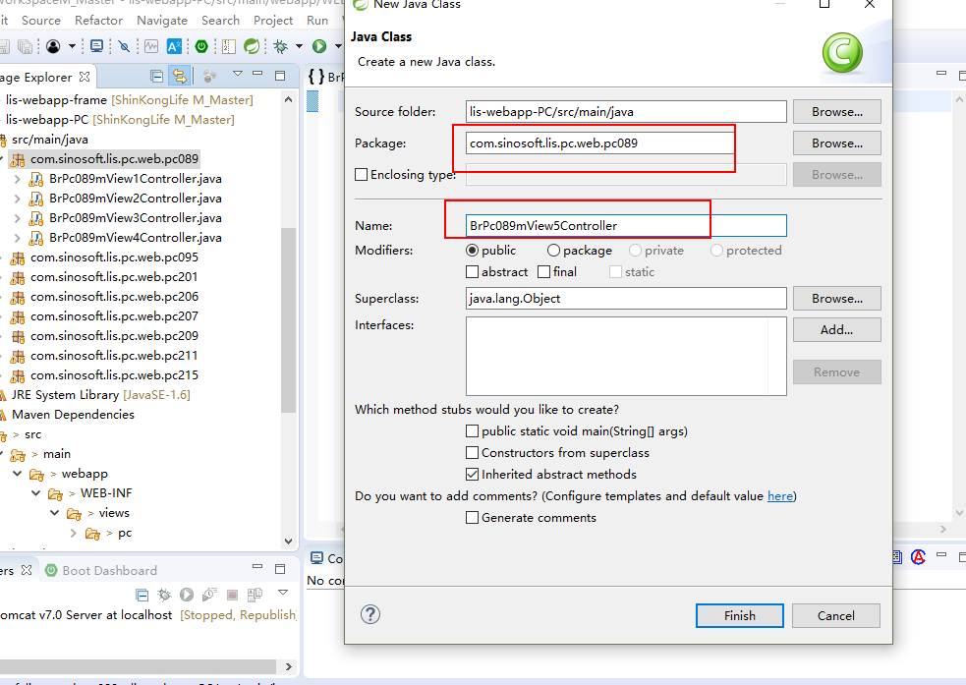

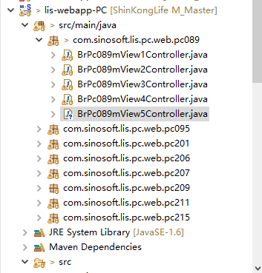

1. JSP前台页面开发规范
   1. Jsp页面完整范例

建立完毕jsp档后，需要将一些公共的代码贴过来，所要粘贴的代码如下所示：

|  |
| --- |
| <!-- 标签库引入文档 -->  <%@ include file="/WEB-INF/includes/PageInclude.jsp"%>  <%@ page language="java" import="java.util.*" pageEncoding="UTF-8"%>  <html>  <head>  <%request.setCharacterEncoding("utf-8");response.setContentType("text/html;charset=utf-8"); %>  <title>页面名称</title>  <!-- 引用档案所在jsp -->  <jsp:include page="/WEB-INF/includes/PageHeader.jsp" />  <script>  //需要在页面初始化时引入的js和json档  $(document).ready(function(){  loadJS("pc/pc089m/BrPc089mView1.js", function() {  //引入档案成功后的后续动作  });  loadJson("pc/pc089m/BrPc089mView1.json");  });  </script>  </head>  <body>  <div id='lis'>  <div id='Info' style="display:none">  <L:common prelabel="Info" >  <span id="returnInfo"></span>  </L:common>  </div>  <!-- 页面具体内容 -->  </div>  <!-- 存放token档案 -->  <%@ include file="/WEB-INF/includes/PageFooter.jsp"%>  </body>  </html> |

* 1. JSP自订标签
     1. 使用说明

为了提高代码的复用率和规范，抽象类别AbstractTagLib封装了许多功能。页面上的标签尽可能要使用自订标签，可以使得jsp部分更加整洁，易于维护。

* 1. 自订标签使用规范
     1. 标签公共属性介绍

以下属性是每个自定义标签都有的属性，可根据需要使用。必须要有的属性会用红色字体进行重点标注，黑色爲根据需要的选用属性（jsp公共标签可能不适用下列属性值的说明，需要根据公共标签语法自行设定属性值）：

|  |  |
| --- | --- |
| id | 页面上控制项的唯一标示，页面上控制项的id值不能重复。 |
| name | 页面上控制项的名字属性，页面上控制项的name值可以重复。 |
| prelabel | 页面上控制项前边显示的名称。L:button控制项，可不使用本属性 |
| disabled | 定义控制项是否可用 |

* + 1. 内容块标签

1 展示效果

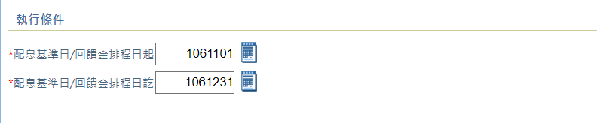

内容块标签

2 标签语法

|  |
| --- |
| <body>  <L:common prelabel="执行条件" id="divDo">  /*********中间的自订标签，略***********/  </L:common>  </body> |

3 说明

该自订标签名为 L:common（在lis7.tld中定义，下同）。

prelabel的值是内容块的标签的名称。

id的值是内容块的id。内容块的左上角有收放按钮，块周有分界线。

* + 1. 表格标签

1 展示效果



表格标签

2 标签语法

|  |
| --- |
| <L:common prelabel="打印定义" id="divPrint1">  <L:table>  <tr>  /*********一行的自订标签，略***********/  </tr>  /*********其他行的自订标签，略***********/  </L:table>  </L:common> |

3 说明

该自订标签名为 L:table，用于将内容像表格一样排列。

<tr>标签代表一行的内容，有几个<tr></tr>的标签对，代表有几行。

* + 1. 普通输入框

1 展示效果



普通输入框

2 标签语法

|  |
| --- |
| <L:table>  <tr>  <L:input id="PrintName" name="PrintName" prelabel="打印名称"/>  </tr>  /*********其他行的自订标签，略***********/  </L:table> |

3 说明

该自订标签名为 L:input，用于展示一个输入框。在表格(L:table)中使用时将会自动加上td属性，用于表示该输入框是单独一列。

4 特别属性

placeholder是该输入框的水印内容，如提示输入（请输入初审员姓名）等。

onclick：代表该输入框的onclick属性，即单击事件。如 onclick=”doOperate(‘addInsured’)”。

ondblclick：代表该输入框的ondblclick属性，即双击事件。如 ondblclick= ”doOperate(‘add’)”。

value: 代表该框的value值。

size：代表该输入框的长度。

controller:用于动态赋予权限。在第11章中有具体用法。

5 控制项赋值、取值

赋值：$("# PrintName ").val(“需要赋予的值”);

取值：var printName = $("# PrintName ").val();

6 校验规则

详细配置见13章。

* + 1. 下拉选择框

1 展示效果



下拉时效果图

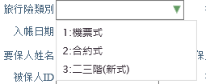

下拉选择框

2 标签语法

|  |
| --- |
| <L:codeselect id="TaType" name="TaType"  prelabel="旅行险类别" codetype="ta_type" /> |

3 说明

该自订标签名为 L:codeselect，用于展示一个从指定代码中选择内容的输入框。

4 特别属性

placeholder是该输入框的水印内容，如提示输入（请选择管理机构）等。

codetype：代表该下拉代码的名称，用于后台查找下拉清单的内容。

initValue：代表该输入框的初始化值，即载入时的预设值。

readonly：代表该下拉输入框的readonly属性，即是否唯读属性。如readonly=”true”。

controller:用于动态赋予权限。在第11章中有具体用法。

childData: 显示哪些选项、不显示哪些选项,childData=”0$9$C”那么下拉清单将不显示9和C ,childData=”1$9$C”那么下拉清单只显示9和C

Selectfunc:当选择某一下拉选项时,触发此函数相当于onChange事件

5 控制项赋值、取值

同普通输入框的赋值、取值

6 校验规则

详细配置见13章

7 其他用法

ａ）刷新下拉资料

$('.lisCode').LisCode();

这里的$('.lisCode')是jQuery的语法，用于选择所有属性class有lisCode的页面物件。下拉选择框，<L:codeselect />都会被选择。

这个方法在页面初始化时会执行一次，后续根据开发人员需求，比如通过js代码给控制项赋值之后，需要在赋值后调用一下这个方法，刷新下拉资料框中的值。

６ 下拉资料准备

页面初始化成功后，从缓存中根据页面上的下拉控制项的codetype，得到在ldcode资料表和trmval资料表中配置的相应的资料。

没有在ldcode或者trmval中配置的下拉资料，可在lis-business-common\src\main\java\com\sinosoft\lis\common\business\

CodeQueryBLNew.java类中添加，支援带参数的查询。带参数的查询方式是在codetype中添加“?”和参数值，比如”agentcode?0010,0013”，在codequeryblnew中使用相应的参数就好。

下面是一个带参数的例子，具体的配置如下

jsp：

Codequeryblnew:

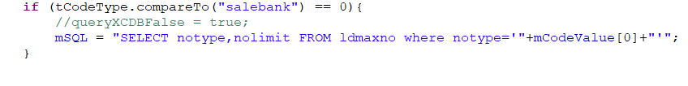

参数个数没有限制，在CodequeryBLNew.java中用mCodeValue数组和页面上的参数一一对应，拼接到sql语句中。

* + 1. 唯读框

1 展示效果



唯读框

2 标签语法

|  |
| --- |
| <L:table>  <tr>  <L:readonly id="PrintID" name="PrintID" prelabel="打印号码"/>  </tr>  /*********其他行的自订标签，略***********/  </L:table> |

3 说明

该自订标签名为 L:readonly，用于展示一个唯读的输入框。

4 特别属性

placeholder：同普通输入框的placeholder属性。

value：代表该框的value值（该值不可以通过页面输入更改）。

onclick：同普通输入框的onclick属性。

ondblclick：同普通输入框的ondblclick属性。

5 控制项赋值、取值

同普通输入框的赋值、取值

6

* + 1. 日期输入框

1. 展示效果



展开后

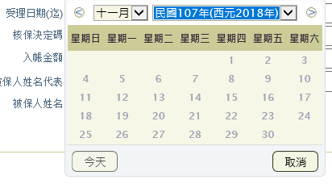

日期输入框

2 标签语法

|  |
| --- |
| <L:table>  <tr>  <L:date id="endDate" name="endDate" prelabel="受理日期(迄)" />  </tr>  /*********其他行的自订标签，略***********/  </L:table> |

3 说明

该自订标签名为 L:date，用于展示一个带日期元件的输入框。当选中该框时，将弹出日期元件，离开后日期元件隐藏。日期控制项的对齐方式现爲右对齐。

4 特别属性

placeholder：同普通输入框的placeholder属性。

onclick：同普通输入框的onclick属性。

ondblclick：同普通输入框的ondblclick属性。

size：代表该输入框的长度。

datetype:如果值爲TW则显示民国年，没有此属性或者爲CN则爲公元年，不可填写其他选项。

5 控制项赋值、取值

同普通输入框的赋值、取值

* + 1. 按钮标签

1 展示效果



按钮表格

2 标签语法

|  |
| --- |
| <L:table>  <tr>  <L:button id="agin" name="agin" prelabel="FullName" url="ta003m_1#button_1" onclick="agin();"/>  </tr>  </L:table> |

3 说明

按钮自订标签名为 L:button，定义一个页面上的按钮。

4 特别属性

onclick：代表该输入框的onclick属性，即单击事件。如 onclick=”doOperate(‘addInsured’)”。

ondblclick：代表该输入框的ondblclick属性，即双击事件。如 ondblclick= ”doOperate(‘add’)”。

url：属性值是根据guidt资料表中的table_id#term_id拼写出来的。用来控制按钮的权限和国际化。

按钮的权限爲当前页面所属菜单的url拼接上term_id。即，如果某页面的访问url爲“/pc/pc089m/BrPc089mView3”，那么按钮的权限爲/pc/pc089m/BrPc089mView3/term_id。这是程序自动拼接的，只需要在访问controller时的url跟/pc/pc089m/BrPc089mView3/term_id保持一致。

具体如下图，四点一致原则:

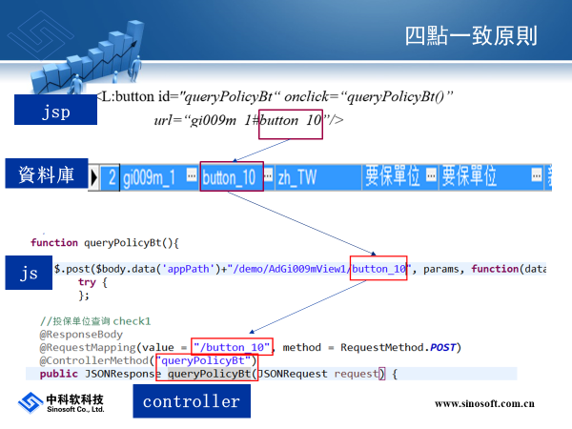

controller:用于动态赋予权限。在第11章中有具体用法。

* + 1. 隐藏输入框

1 标签语法

|  |
| --- |
| <L:table>  <tr>  <L:hidden id="hiddenAddress" prelabel="隐藏内容" />  </tr>  /*********其他行的自订标签，略***********/  </L:table> |

2 说明

该自订标签名为 L:hidden，用于表示一个隐藏的输入框。隐藏框可以在js中进行赋值操作。

3 控制项赋值、取值

同普通输入框的赋值、取值

4 使用实例

* + 1. 密码输入框

1 展示效果



密码输入框

2 标签语法

|  |
| --- |
| <L:table>  <tr>  <L:password prelabel="PassWord" id="password" placeholder="PassWord" />  </tr>  /*********其他行的自订标签，略***********/  </L:table> |

3 说明

该自订标签名为 L:password，用于展示一个密码输入框。

4 特别属性

placeholder是该输入框的水印内容，如提示输入（请输入初审员姓名）等。

size：代表该输入框的长度。

maxlength：代表该输入框允许输入文本的最大长度。

onclick：代表该输入框的onclick属性，即单击事件。如 onclick=”doOperate(‘addInsured’)”。

ondblclick：代表该输入框的ondblclick属性，即双击事件。如 ondblclick= ”doOperate(‘add’)”。

* + 1. Textarea内容块

1 展示效果



长文本输入框

2 标签语法

|  |
| --- |
| <L:table>  <tr>  <L:textarea prelabel="备注" id="remark" name="remark" tdcolspan="10" cols="100" rows="2" />  </tr>  /*********其他行的自订标签，略***********/  </L:table> |

3 说明

该自订标签名为 L:textarea，用于展示一个多行文字方块。

4 特别属性

tdcolspan：代表该文字方块在table中占据几列，默认是10列（因为一般文字方块都比较长），相当于<td colspan=”10”><textarea></textarea>。

cols：是该文字方块的宽度（列数），默认是100

rows：是该文字方块默认的高度（行数），默认是2

placeholder是该文字方块的水印内容，如提示输入（请输入备注）等。

value：代表该文字方块的预设内容。

onclick：代表该文字方块的onclick属性，即单击事件。如 onclick=”doOperate(‘addInsured’)”。

ondblclick：代表该文字方块的ondblclick属性，即双击事件。如 ondblclick= ”

doOperate(‘add’)”。  
5 控制项赋值、取值

同普通输入框的赋值、取值

* + 1. Grid列表

1 展示效果

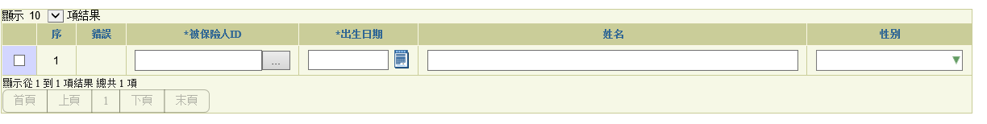

GRID

2 标签语法

|  |
| --- |
| <body>  <L:grid id="agentImpartList"></L:grid>  </body> |

3 说明

该自订标签名为 L:grid，用于展示一个LisGrid，即列表。

id代表该LisGrid的id值。

其他的LisGrid属性由JSON档来配置（详见第8章）。

该标签生成的HTML内容是

|  |
| --- |
| <table id="agentImpartList"></table> |

* + 1. 数字输入框

1 展示效果



2 标签语法

|  |
| --- |
| <L:table>  <tr>  <L:sumnum id="number" prelabel="金额" />  </tr>  /********其他行的自订标签，略***********/  </L:table> |

3 说明

该自订标签名为 L:sumnum，用于展示一个纯数字文本。

id代表该input框的id值。

prelabel是该输入框的前置标签（和内容块的prelabel属性一样，是用于实现多语言化的）。

placeholder是该输入框的水印内容，如提示输入（请输入初审员姓名）等。

除了上述例子中几个属性外，还有以下属性。

name：代表该输入框的name属性。

onclick：代表该输入框的onclick属性，即单击事件。如 onclick=”doOperate(‘addInsured’)”。

ondblclick：代表该输入框的ondblclick属性，即双击事件。如 ondblclick= ”doOperate(‘add’)”。

pointafter:代表在小数点后可以存在的最大位数。

pointbefore：代表在小数点之前可以存在的最大位数。

isthousands：代表是否使用千分位进行数字展示，其中“Y”代表使用千分位展示。

1. JS写法规范
   1. JS文件新建范例

所有js档在新建后，需要添加如下代码，其他方法需要自行实现：

|  |
| --- |
| //jQuery 当前页面中的body  var $body=$("body");  //提示信息div  var $info = $("#Info");  //提示信息具体内容  var $returnInfo = $("#returnInfo");  //列表中的数据  var rowData = null; |

* 1. 属性选择器

LIS7环境在js中对页面上的控制项进行赋值或者取值操作。语法使用jQuery的标准语法，现在仅作获取控制项方式的介绍，其他jQuery的用法，请参照jQuery使用文档。

获取控制项的方式，如下所示:

$('#submitBtn')，

$:jQuery属性选择器

#:id选择器。

上述语句的功能是得到一个id爲submitBtn的控制项。

* 1. 按钮的提交编写

以下js请求controller时，url的书写规范爲：

在controller档中（第9章介绍controller），类别上的RequestMapping和方法上的RequestMapping决定前台方法访问当前controller方法的请求位址。原则上，每个view对应一个controller，本view中的所有按钮和方法对应的controller，都需要是本页面对应的controller。

如BrPc089mView1Controller.java类别的RequestMapping如下：

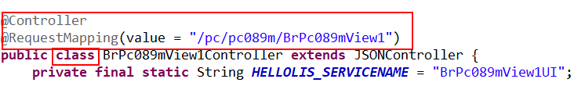

BrPc089mView1Controller.java中execute方法的RequestMapping如下：method=RequestMethod.POST。代表，本方法只能用post请求访问。

method=RequestMethod.GET，需要使用get请求访问。在7.3中分别说明这两种请求。Get请求一般用于按钮跳页使用，参见第14章内容。

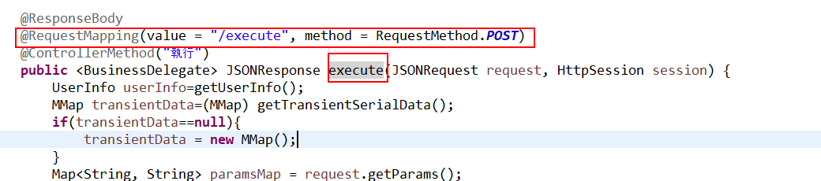

则js访问此controller的execute方法的方式爲：

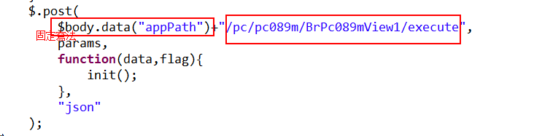

如果是点击按钮进行controller方法请求，还需要遵循四点一致原则：



* + 1. 使用$.post方式提交

这种是post请求：

|  |
| --- |
| $.post(url, params, function(data, flag) {  submitCallback(data, flag, $rolePanel);  $roleGrid.LisGrid("refresh");  }, "json"); |

其中，url是要提交请求的url，params是以键值对保存的参数列表。写法如下：

|  |
| --- |
| var params = {  oOperator:activity,  PrintID:$("#PrintID").val(),//得到id爲PrintID控制项的value下同  PrintName:$("#PrintName").val(),  PrintObject:$("#PrintObject").val(),  PrintType:$("#PrintType").val(),  LanguageType:$("#LanguageType").val()  }; |

* + 1. GET请求

Get请求一般用于点击按钮进行跳页的情况。

Js中方法如下所示：

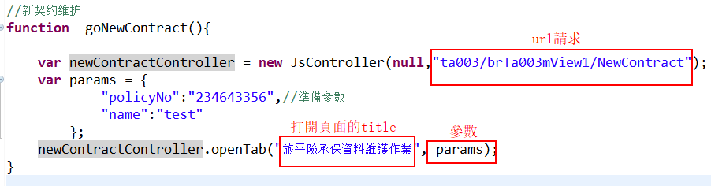

Controller中的操作：

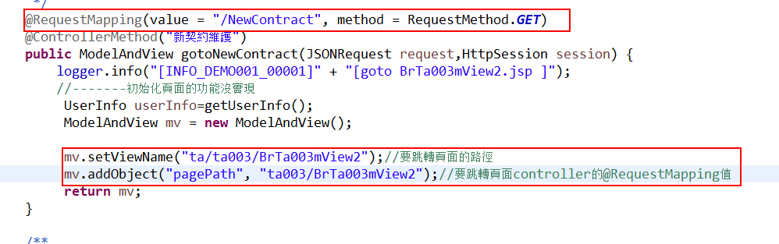

要跳转页面的controller：

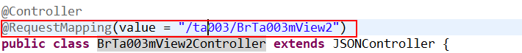

* 1. 民国年转换
     1. Js中进行转换

公元年转民国年：year2tw(“2017-11-14”);结果：1061114

* + 1. Controller档中进行的转换：

民国年转公元年：

String date = DateUtil.getSqlDate(“1061114”); 结果：2017-11-14

* 1. 页面上显示提示信息
     1. showMessage使用

1、如果前台校验需要出现下图所示功能：

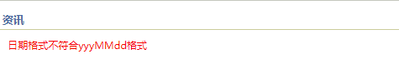

则在js相应方法内使用showMessage(messagetype,message)方法传入参数第一个是信息类型有Error或者Info按照自己的需求写自己需要类型，第二个是错误提示信息。

2、如果是alert弹框提示，就直接获得错误提示信息，弹出提示信息就行了。即：alert(“info”);

* + 1. doMessageGo使用

这个信息是后台传出的错误信息。

在controller档中添加如下代码：

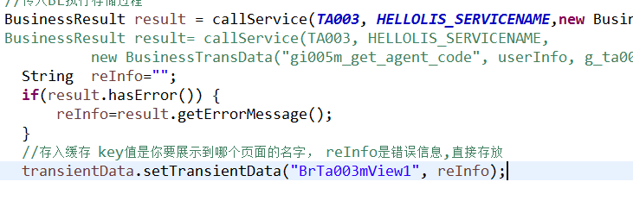

前台js调用:

1、首先可能是进入页面直接会调用。

2、点击某个按钮之后调用。（BrTa003mView1爲某个页面的名称，即BrTa003mView1.jsp

去掉.jsp后的部分。）

doMessageGo($("#Info"),$("#returnInfo"),"BrTa003mView1");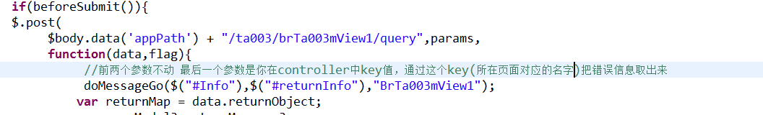

1. JSON配置规范
   1. Json档新建范例

JSON档中包含页面的清单和校验的资料，将在花括号{}中被配置也可以什么都不配置只写{}。花括号中的语法规则，遵循json的书写方式。

## LisGrid的设定档

以ContractApply.json为例。

内容如下

|  |
| --- |
| "grids" : [//grids阵列开始  {//第一个grid配置内容开始  "id" : "agentImpartList",//页面中LisGrid的id  "options" : {//LisGrid的初始化配置  "title" : '业务员告知 Agent Impart',//表头标题，支援多语言  "params" : {//该参数用于获取表中资料，包括sql获取和model获取  model : "policy.customerImparts(customerNoType=0)"  },  "selectType" : 0,//每行前是否有单选框或多选框  "selectFunc" : function(rowData) {//单选或多选触发的事件  },  "editType" : "multLine",//是否可编辑，编辑风格  "cols" : [ //表的每列的初始化内容，阵列，代表每列顺序。  {"sTitle" : "告知版别",//列标题，可多语言化  "mData" : "impartVer",//列资料的名称，对应sql栏位元元元元或者模型  "sClass" : "center",//列的展示格式  "mRule":{//列的校验规则  "required":true,//必填  "maxlength":6//最大长度  }},  /**其他相似内容略**/  ]  }  },  /**其他相似LisGrid内容略**/  ],//grids阵列结束 |

在LisGrid的配置内容中，除了id属性以外只有一个名为options的属性。options属性是用于配置LisGrid的所有初始化功能，如表头，对应的资料资源，各列的属性，是否显示单选或多选按钮（以及选中事件），是否可以编辑，初始化完成后执行函数等。下面说明各个可以配置的功能。

### 表头



图 41 表头

|  |
| --- |
| "options" : {//LisGrid的初始化配置  "title" : '业务员告知 Agent Impart'} |

* + 1. Model

配置Model资料资源的方法如下：

"options" : {//LisGrid的初始化配置

"params" : {//该参数用于获取表中资料，通过 model获取

model : "policy"

},

只有一个属性：model。其中policy代表模型物件的名称。在js中进行model的初始化，即可初始化列表。具体方式请参照12章。

### 单选和多选

配置单选或者多选的方式如下：

其中selectType的值有三种取值0，1，2。

0代表没有单选和多选的列。如图：

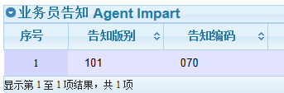

图 43 无单选多选列

1代表单选列。如图：

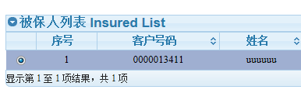

图 44 单选列

2代表多选列。如图：

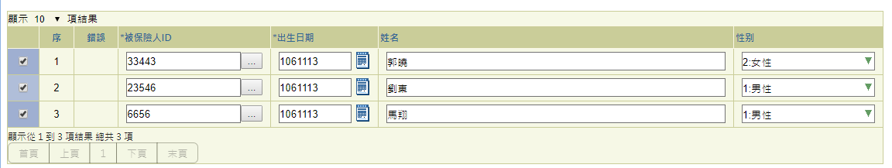

图 45 多选列

SelectFunc是点击选中一行时回应的函数，该函数只有一个参数，行资料rowData。如上例中的配置，点击行时，会alert客户号码（insuredNo）。如图。

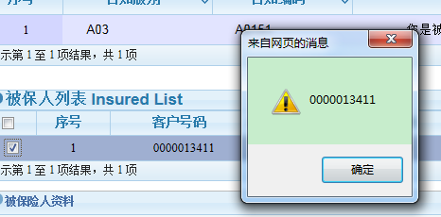

图 46 选中事件

### 各列的属性

ContractApply.json设定档如下：

|  |
| --- |
| "options" : {//LisGrid的初始化配置  "cols" : [ //表的每列的初始化内容，阵列，代表每列顺序。  {"sTitle" : "告知版别",//列标题，可多语言化  "mData" : "impartVer",//列资料的名称，对应模型  "sClass" : "center",//列格式，如果本列值爲"sClass" : "center notVisible",列隐藏  "mRule":{//列的校验规则  "required":true,//必填  "maxlength":6//最大长度  }}, |

cols属性是一个物件阵列，每一个物件代表一个列的配置信息，包括列标题，列资料名称，列的展示格式，列的校验规则。

预设第一列是单选或多选按钮（如果有的话），然后是序号，接下去从左往右将逐个排列设定档中的列。其中sTitle表示列的标题（可以多语言化），mData表示列的资料名称，sClass表示列的展示格式，mRule表示校验规则。

mData的大小写：mData的值必须与资料模型的属性名称一致。如：”mData”:”impartVer”与policy.customerImparts.impartVer的impartVer必须相等，大小写也一致。

sClass目前用于使列内容居中，如”sClass”:”center”。

mRule是一个物件，代表这列要校验的规则。

|  |
| --- |
| “mRule”:{  “required”:true,//表示内容不能为空，  “minlength”:10,//表示内容最小长度  “maxlength”:10,//表示内容最大长度  “inputTwice”:true,//表示要求手动输入两次相同内容（如身份证号）  “email”:true,//表示内容要符合email格式  “url”:true,//表示内容要符合url格式  “date”:true,//表示内容要符合date格式  “number”:true,//表示内容要为数位（整数或者小数）  “digits”:true,//表示内容要为整数  “min”:1,//表示内容最小值为1，如月份  “max”:12,//表示内容最大值为12，如月份  “checkFunc”：function(){},//使用自订函数来判断是否符合校验规则，传递两个参数：内容和当前校验的物件  “grid”：true//表示当前物件是一个LisGrid物件，要对其清单进行校验。  } |

各个规则之间是and的关系，就是只要有一个规则不通过，该列的校验就不通过。提供了常见的required，min，max等校验，也提供了code，grid等和LisCode元件，LisGrid元件相关的校验，还提供了一个自订校验的界面checkFunc，这里的所有规则和LisValidation一致，详细内容可以看LisValidation的说明。

### 清单的样式

清单支援多样式展现。包括下拉样式，输入框与按钮样式，时间选择样式和普通编辑方块样式。

样式需要在cols属性里添加。

|  |
| --- |
| cols : [  {"sTitle" : "保障号码",  "mData" : "COVERAGENO",  "sClass" : "center"},  {"sTitle" : "保险日数",  "mData" : "ISSUEDDAYS",  "sClass" : "center"}  ] |

1. 下拉样式

在以上的cols中添加属性

|  |
| --- |
| {"sTitle" : "性别",  "mData" : "SEX",  "sClass" : "center",  "codeType" : "sex"  }  //"codeType" : "sex"既可以是本列变爲下拉清单，下边只介绍需要添加的属性 |

1. 时间样式

|  |
| --- |
| "tDate" : "true" |

1. 按钮样式

|  |
| --- |
| "tButton" : "true" |

### 初始化完成事件

在LisGrid初始化结束后可以调用一个指定函数，配置如下：

|  |
| --- |
| "options" : {//LisGrid的初始化配置  "initedFunc" : function(grid){//是否可编辑，编辑风格  $(grid).LisGrid(“getSelected”,0);  }} |

initedFunc表示当LisGrid初始化完成后立刻执行该函数，参数是初始化好的LisGrid物件（HTML类型物件，没有用$包装）。

如例子中，初始化完成后，清单将选中第一行资料。

### API

$('#agentImpartList').LisGrid(“query”);//重新载入表格资料

$('#agentImpartList').LisGrid(“getSeleted”);//获得选中行的内容

$('#agentImpartList').LisGrid(“getSeleted”,0);//选中第1行，并返回内容

$('#agentImpartList').LisGrid(“refresh”);//重新查询表格资料，当使用sqlinfo

做为资料来源时，会重新查询后台。

$('#agentImpartList').LisGrid(“initedFunc”);//返回初始化函数

$('#agentImpartList').LisGrid(“getAllRowData”);//返回所有行的资料

### 选中一行事件

|  |
| --- |
| "options" : {//LisGrid的初始化配置  "selectType" : 0,//每行前是否有单选框或多选框  "selectFunc" : function(rowData) {//选中单选和多选后出发事件  alert(rowData.insuredNo);  }  } |

如上图，选中一行后会执行selectFunc属性配置的方法，参数爲选中的这一行的资料。如图，rowData.insuredNo即爲这行中某一列的值。

* 1. 校验规则配置

以ContractApply.json为例。

内容如下

|  |
| --- |
| "validation" : {//validation物件开始  "pageUrl":"apply/contractApply",//校验页面的url  "rules":[//校验规则阵列  {//校验规则物件，包括物件id、规则和对应的post动作  "fieldName":"agentImpartList",//要校验的页面物件id  "grid":true,//进行grid校验  "forRoles":["addAppnt","modifyAppnt"]},//执行校验的post动作名称  {"fieldName":"PolAppntDate",  "required":true,//进行非空校验  "date":true,//进行日期校验  "checkFunc":polAppntDate,//进行自订函数的校验  "forRoles":["addAppnt","modifyAppnt"]},  {"fieldName":"ManageCom","required":true,"forRoles":["addAppnt","modifyAppnt"]},  /**其他rules略**/  ]  }//validation对象结束 |

LisValidation的配置是在JSON档中的。JSON档被JS读取成物件后，其属性validation就是LisValidation的配置。下面说明validation的各个属性。

* + 1. pageUrl

表示当前页面的url，暂时没有用于程序逻辑处理。

* + 1. rules

rules的配置如下：

|  |
| --- |
| "rules":[//校验规则阵列  {//校验规则物件，包括物件id、规则和对应的post动作  "fieldName":"agentImpartList",//要校验的页面物件id  "grid":true,//进行grid校验  {"fieldName":"ManageCom","required":true}  ] |

Rules是一个rule的阵列，每一个rule包含2种属性，一个是用于确定校验物件的

（fieldName），剩余的则是用于校验的规则（如required,grid等）。

fieldName是校验对象的id。

其他的用于校验的规则有：

“required”:true,//表示物件的内容不能为空，

“minlength”:10,//表示内容最小长度

“maxlength”:10,//表示内容最大长度

“inputTwice”:true,//表示要求手动输入两次相同内容（如身份证号）

“email”:true,//表示内容要符合email格式

“url”:true,//表示内容要符合url格式

“date”:true,//表示内容要符合date格式

“number”:true,//表示内容要为数位（整数或者小数）

“digits”:true,//表示内容要为整数

“min”:1,//表示内容最小值为1，如月份

“max”:12,//表示内容最大值为12，如月份

“checkFunc”：function(){},//使用自订函数来判断是否符合校验规则，传递两个参数：内容和当前校验的物件

各个规则之间是and的关系，就是只要有一个规则不通过，该列的校验就不通过。

校验规则提供了常见的required，min，max等校验，也提供了code，grid等和LisCode元件，LisGrid元件相关的校验，还提供了一个自订校验的界面checkFunc。

按照以上的分类结合上例进行说明。

* + 1. 常见的校验

|  |
| --- |
| {"fieldName":"ManageCom",  "required":true,  "forRoles":["addAppnt","modifyAppnt"]}, |

该配置的说明：id为ManageCom的输入框是校验物件，校验规则是required，即非空，校验的post动作名称是addAppnt，modiftyAppnt。就是post这两个对应名称的url之前，要对ManageCom进行非空校验。

如果要加上日期校验，可以这样写：

|  |
| --- |
| {"fieldName":"ManageCom",  "required":true,  "date":true  }, |

这样就可以在校验非空之后，校验日期格式是否正确了。同样的要进行最大最小值，最大最小长度，email，url，number，digits等校验只要直接添加就可以了。

* + 1. 与其他组件相关的校验

|  |
| --- |
| {//校验规则物件，包括物件id、规则和对应的post动作 "fieldName":"agentImpartList",//要校验的页面物件id  "grid":true,//进行grid校验 |

该配置的说明：校验物件是id为agentImaprtList的物件，校验规则是grid，即对LisGrid物件校验，校验的post动作名称是addAppnt，modiftyAppnt。该规则表示post这两个对应名称的url之前，要对id为agentImaprtList的物件进行grid校验。

Grid校验是针对LisGrid物件中各个储存格进行校验，储存格的规则在LisGrid的配置中写明。在LisGrid每列属性中（该属性在grids:options:cols）mRule代表列的规则校验，如

|  |
| --- |
| "options" : {//LisGrid的初始化配置  "cols" : [ //表的每列的初始化内容，阵列，代表每列顺序。  {"sTitle" : "告知版别",//列标题，可多语言化  "mData" : "impartVer",//列资料的名称，对应sql栏位元元元或者模型  "sClass" : "center",//列的展示格式  "mRule":{//列的校验规则  "required":true,//不能为空  "maxlength":6//最大长度  }}, |

mRule包含的属性是该列要进行校验的规则，该规则写法和LisValidation的设定档的写法一致（此处不需要写fieldName和forRoles）。

上面的例子包括了两个部分，一个是LisGrid中的列属性要有校验规则（mRule），另一个是LisValidation的rules属性中要有fieldName为grid物件id的规则，且校验规则必须是grid:true。以上例来看，当post动作为addAppnt或者modifyAppnt时，id为appntImpartList的LisGrid将执行校验，执行的校验规则是grid。该LisGrid执行grid校验，该规则将会遍历LisGrid的储存格，将有mRule属性的列进行储存格校验。从上例可以看到，列标题为“告知版别”的储存格都将会进行非空校验（required）和最大文本长度校验（maxlength）。

除了与LisGrid相关的校验规则外，还有与LisCode相关的校验规则：code。

注：Code还没有实现。

* + 1. 自订校验

|  |
| --- |
| { "fieldName":"PolAppntDate",  "required":true,//进行非空校验  "date":true,//进行日期校验  "checkFunc":polAppntDate,//进行自订函数的校验  "forRoles":["addAppnt","modifyAppnt"]},  自订规则的名称是checkFunc，就是检查函数。在本例中，其对应的polAppntDate应该在ContractApply.js档中实现。如下：  // Apply date cann't be future  var polAppntDate = function(value, $element) {  $element.data("checkFuncTip", "Apply date cann't be future");  if (new Date(value) > new Date())// value must be a valid date  return false;  return true;  }; |

这样，当post动作为addAppnt或者modifyAppnt时，校验id为PolAppntDate的文字方块。先校验非空规则和日期格式规则，然后校验自订规则checkFunc。checkFunc属性的值是polAppntDate，这是一个全域的变量，而且是个函数（在ContractApply.js中）。

该规则polAppntDate要做两个事情，一个是给$element加上checkFuncTip的资料，用于显示提示信息，一个是返回一个boolean值，true表示通过校验，false表示不通过校验。这个函数有两个参数，一个是待校验的值（一般来说就是文字方块的值），一个是校验物件（已用$符号包装过）。

这里的规则是该值（申请投保日期）不能晚于今日，如果出错则如下图提示：



图 49 自订校验

如果有其他复杂逻辑，比如证件号码的校验：当证件类型为无证件时，不用校验，其他证件类型都要进行非空校验和重复录入校验。截图和代码如下：





图 50 复杂的自订校验

其中9代表无证件，1代表有证件。

|  |
| --- |
| // When AppntIDType is difference, appntIDNo validation is difference  var appntIDNo = function(value, $element) {  $element.data("checkFuncTip", null); //提示信息要清空或者覆盖，不然上次检验信息会残留  var idType = $("#AppntIDType").val();  var flag = true;  if (idType != "9") {//有证件的时候要校验  var temp = $element.LisValidation("method", "required");//非空校验，不通过的话，会自动添加提示信息  flag = flag & temp;  temp = $element.LisValidation("method", "inputTwice");//重复输入校验  flag = flag & temp;  }  return flag;  }; |

在这里要进行非空校验，可以直接使用LisValidation提供的功能来校验，同时该功能会完成提示信息的生成，同样的进行重复输入校验也可以这样完成。

* + 1. 添加自订校验属性

为了使lis7系统能更好的符合uix系统的校验规则,lis7需要添加校验规则

比如input框新增numLimited(只能输入0~9所组成且长度为的字符串)规则,那么只需在jQuery.LisValidation.js中新增校验规则即可

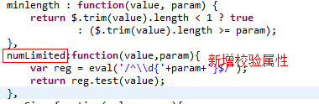

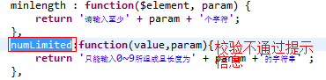

自订校验标签使用:

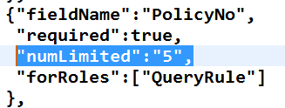



注：在校验前把提示信息清空，避免内容不断迭加。

1. controller文件规范
   1. 写法规范

Controller用于接收页面上所有的请求，常见的有Post,Get请求。用于返回页面url和回应post请求。

请求页面的两个重要的功能：对应的url和动作（Post,Get），获取参数处理请求（函数体）。

新建立的controller档案需要粘贴如下代码，并需要修改类名和返回的页面url的名称：

|  |
| --- |
| @Controller //要添加@Controller注解  @RequestMapping(value = "/pc/pc089m/BrPc089mView2")//对应的映射  public class BrPc089mView2Controller extends JSONController {  //把类别名改成自己新建的类别名  //新建一个RequestMapping爲空，请求方式爲GET的方法，这样当请求  //爲类别上的RequestMapping时，会自动执行本方法，进行页面访问  @RequestMapping(value = "", method = RequestMethod.GET)  @ControllerMethod("goPc089mView2")  public String gotoIndex(ServletRequest request) {  //返回页面的路径，会自动将下方url中自动拼接爲成一个jsp档 //的完整路径，达到访问页面的目的  return "pc/pc089m/BrPc089mView2";  }  } |

* 1. 请求与后台访问

在准备完页面的数据之后，要将页面上的数据传递到controller中，（controller在页面设计规范及标准白皮书中有详细介绍），controller中类别上的RequestMapping和方法上的RequestMapping决定前台方法访问当前controller方法的请求位址。

如BrPc089mView1Controller.java类别的RequestMapping如下：



BrPc089mView1Controller.java中execute方法的RequestMapping如下：



则js访问此controller的execute方法的方式爲：



并在controller进行相应的封装，具体是说有的值需要放入到type实体类别中。

备准好数据之后，执行callService的方法，如下：

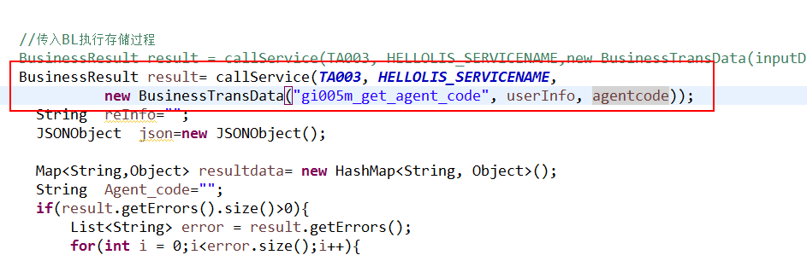

callService()方法有3个参数，第一个参数，是所属模块，即TA003；第二个参数，即后台UI即service的名称，如上图：HELLOLIS_SERVICENAME，爲存储的后台UI即service的名称；第三个参数是BusinessTransData类别，内部封装了两个固定参数，和多个不固定参数：两个固定参数分别是要执行的BL中的方法和UserInfo信息。多个不固定参数是要执行存储过程的参数。

BusinessResult类别是后台逻辑执行后，传回来的返回值。

返回值是一个map，

Map<String,Object> map =result.getReturnData();

后续详细调用后台的逻辑，请参照程序开发规范及标准白皮书.docx的第5章内容的

controller部分。

* 1. 响应

在controller获得后台返回的处理结果之后，根据13章介绍的页面之间传递至的方式进行资料存储，把得到的资料传往js，并在js中根据13章所说明的方法得到controller中的资料。

最终，在controller中解决完所有逻辑之后，根据有没有错误，调用相应的方法，并return。如下所示：

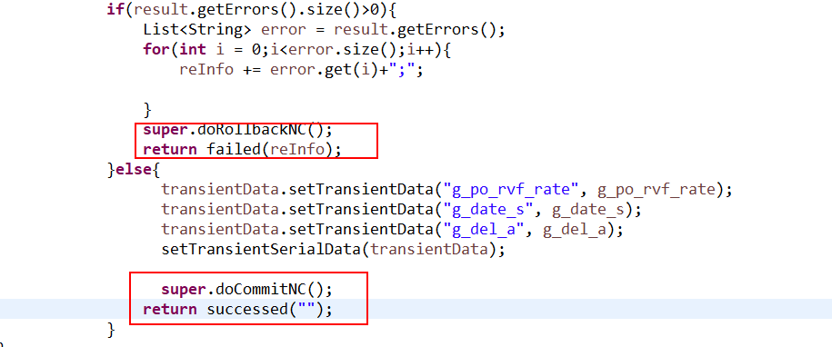

1. 调用后台方法规范

在页面需要将数据传往后台，从而调用相应存储过程时，需要对后台进行逻辑调用。方法如下：

* 1. 页面数据准备

在页面上进行相应数据的填写，并且点击相应的按钮，通过onclick或者ondblclick方法访问js中的某个方法。

* 1. 访问js方法

点击按钮进入到js的某方法之后，在js的方法中进行数据的准备，类似的方法如下所示：

|  |
| --- |
| function Execute(){  var params = {  g_tran_date_str:$("#g_tran_date_str").val(),  g_tran_date_end:$("#g_tran_date_end").val()  };  //调用controller的方式有三种，都可以使用，在第7.3中有详细介绍  $.post(  $body.data("appPath")+"/pc/pc089m/BrPc089mView4/button_1",  params,  function(data,flag){  var returnMap = data.returnObject;  //调用controller后，返回结果的处理  },  "json"  );  } |

* 1. Controller档中的操作

在准备完页面的数据之后，要将页面上的数据传递到controller中，（controller在页面设计规范及标准白皮书中有详细介绍），controller中类别上的RequestMapping和方法上的RequestMapping决定前台方法访问当前controller方法的请求位址。

如BrPc089mView1Controller.java类别的RequestMapping如下：



BrPc089mView1Controller.java中execute方法的RequestMapping如下：



则js访问此controller的execute方法的方式爲：



通过10.2传过来的js的数据是一个map，获得的方式爲：

Map<String, String> data=request.getParams();

controller中得到map，并将map中的数据拿出，进行相应的封装，具体是说有的值需要

放入到type实体类别中。

备准好数据之后，执行callService的方法，如下：



callService()方法有3个参数，第一个参数，是所属模块，即TA003；第二个参数，即后台UI即service的名称，如上图：HELLOLIS_SERVICENAME；第三个参数是BusinessTransData类别，内部封装了两个固定参数，和多个不固定参数：两个固定参数分别是要执行的BL中的方法和UserInfo信息。多个不固定参数是要执行存储过程的参数。

BusinessResult类别是后台逻辑执行后，传回来的返回值。

返回值是一个map，

Map<String,Object> map =result.getReturnData();

后续详细调用后台的逻辑，请参照程序开发规范及标准白皮书.docx的第5章内容的controller部分。

最终，在controller中解决完所有逻辑之后，根据有没有错误，调用相应的方法，并return。如下所示：



1. 权限动态配置

根据四点一致原则



按钮中的权限只需要配置成图中所示的一致原则，即jsp中按钮url属性中，#号后边的term_id，数据库中guidt资料表中存在的term_id,js中请求方法的requestMapping（7.3节有说明）和controller设定的requestMapping（9.2.1节有说明）一致即可。

但是触发访问后台动作的不是按钮，或者虽然是按钮，但是没有在数据库中配置，需要动态赋予用户权限的，则需要在控制项中添加controller属性。

比如，如果需要动态添加/pc/pc089m/BrPcO89mView1/addSomething权限，则需要在某个控制项中，比如说访问后台的动作是一个输入框触发的，则需要对输入框添加controller属性，值爲/pc/pc089m/BrPcO89mView1/addSomething，即

<L:input id=’test’ onclick=’doSomething’ prelabel =’测试控制项’

controller=’ /pc/pc089m/BrPcO89mView1/addSomething’/>

这样，在页面初始化时，会自动将/pc/pc089m/BrPcO89mView1/addSomething权限添加到用户权限集合中。

1. 清单查询书写方式

LISGrid清单的初始化，需要使用sql进行查询资料的，使用如下方法：

* 1. 语法

1、在json档中配置清单的信息，上文已经介绍，重点部分爲加颜色的部分：配置一个model来初始化列表。

|  |
| --- |
| "grids" : [//grids阵列开始  {//第一个grid配置内容开始  "id" : "policyList",//页面中LisGrid的id  "options" : {//LisGrid的初始化配置  "title" : '业务员告知 Agent Impart',//表头标题  "params" : {//该参数用于获取表中资料，包括sql获取和model获取  model : "brpc235model"  },  "selectType" : 0,//每行前是否有单选框或多选框  "selectFunc" : function(rowData) {//单选或多选触发的事件  },  "editType" : "myEditRow",//是否可编辑，编辑风格  "cols" : [ //表的每列的初始化内容，阵列，代表每列顺序。  {"sTitle" : "告知版别",//列标题，可多语言化  "mData" : " IMPARTVER",//列资料的名称，对应sql栏位元元元或者模型  "sClass" : "center",//列的展示格式  "mRule":{//列的校验规则  "required":true,//必填  "maxlength":6//最大长度  }},  /**其他相似内容略**/  ]  }  },  /**其他相似LisGrid内容略**/  ],//grids阵列结束 |

3、controller中的书写方法

在controller中需要在方法体中通过callService来调用后台查询逻辑，如下图所示：

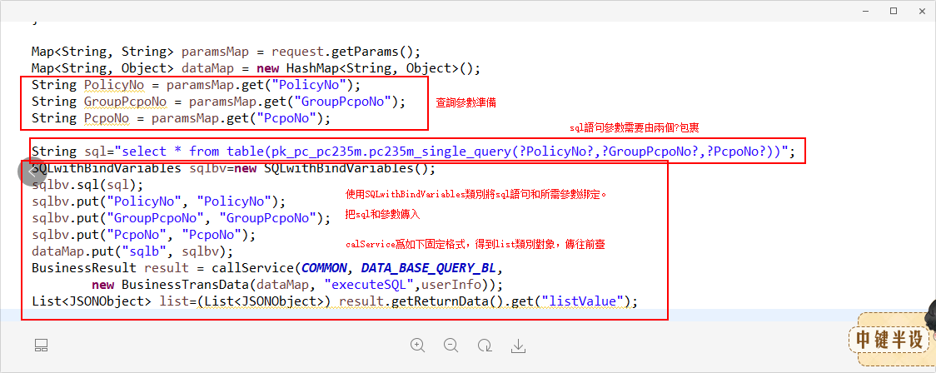

Js档中的处理

Controller返回list之后，在js中进行如下代码操作：

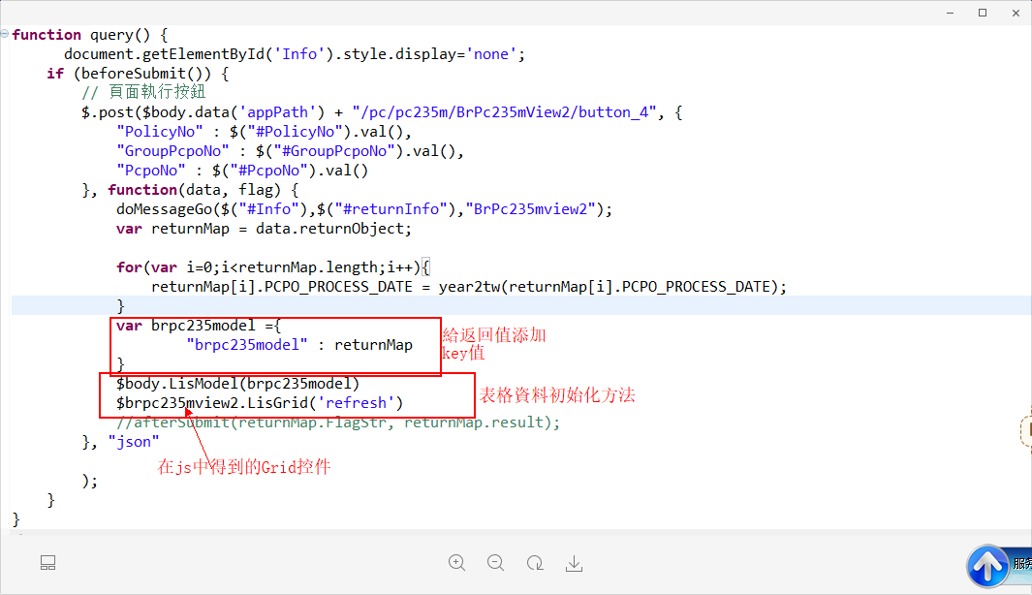

上图中，给返回值添加的key值要跟json清单中配置的model值相同。

* 1. 说明

以上语句，在json中配置的列需要和查询语句中查询的栏位个数一致,并且，在json中列的名字需要都是大写，即"mData" : "IMPARTVER"。

1. Nt_rec与列表资料转换
   1. 使用Nt_rec初始化页面列表

在controller中，得到执行BL逻辑（参照《程序开发规范及标准白皮书》）返回的Nt_rec的值以后，执行如下图所示操作：

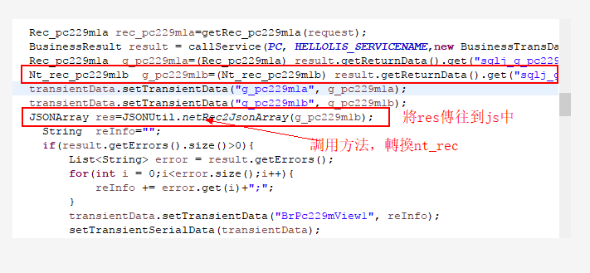

在js中执行类似12.1中的js中的处理。

* 1. 封装选中的列表中的数据爲Nt_rec
     1. Json中的配置

在json中添加选中事件，如下图（具体json配置的说明，参照第8章）：

调用getRowDatas(rowData),该方法在js中进行定义。

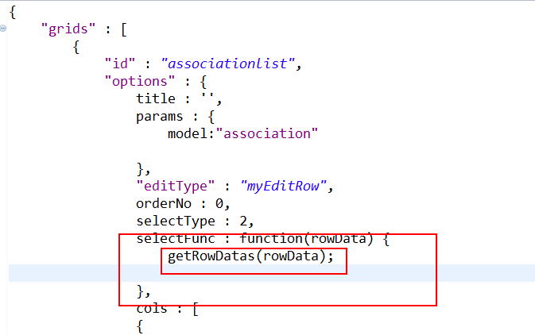

* + 1. Js中的代码

在js中定义全域变量 var rowDatas;

选中的列表数据会存放到rowDatas中，在请求controller时，将rowDatas封装到传往controller的参数中，如下所示：

|  |
| --- |
| **function** getRowDatas(data){  rowDatas=data;  }  **function** lisTest(){  //准备传往controller的数据  **var** params={  "gridData":rowDatas  };  $.post(  $body.data('appPath') + "/ta003/brTa003mView1/lisTest",params,  **function**(data,flag){  doMessageGo($("#Info"),$("#returnInfo"),"brTa003mView1");  },  "json"  );  } |

* + 1. Controller档中的操作

|  |
| --- |
| @RequestMapping(value = "/lisTest", method = RequestMethod.***GET***)  @ControllerMethod("")  **public** String lisTest(JSONRequest request) **throws** SQLException {    UserInfo userInfo=getUserInfo();    Map<String, String> paramsMap = request.getParams();  //以下方法爲封装得到的gridData  JSONArray jsa = **new** JSONArray();  jsa=JSONArray.*fromObject*(paramsMap.get("gridData"));//封装爲JSONArray    Nt_rec_ta003m4a Nt_rec=**new** Nt_rec_ta003m4a();  //循环JSONArray放到实体类别rec,进一步放到nt_rec中  **for** (**int** i = 0; i < jsa.size(); i++) {  JSONObject jsonOject=jsa.getJSONObject(i);  Rec_ta003m4a rt = (Rec_ta003m4a)JSONUtil.*jSONObject2Rec*(jsonOject, Rec_ta003m4a.**class**);  Nt_rec.add(rt);  }  /*  *其他逻辑操作  */  **return** "ta/ta003/BrTa003mView2";  } |

1. 页面之间的值传递
   1. 功能目的

页面有时有跳转的操作。在本页面跳转下一个页面，有时还需要跳转回来操作，此时需要页面上已经填写的值还存在，所以，需要在页面进行跳转的时候，将页面上输入或者查出的值暂时存储起来，供页面初始化赋值使用。

* 1. 功能实现
     1. 储存值

在页面输入的值或者是从数据库查出的值，需要暂存起来时，在页面相对应的controller档里，透过以下语句将值存下：

|  |
| --- |
| MMap transientData=new MMap();//数据存放map  //根据key-value存放数据到MMap中  transientData.setTransientData("p_liaroc_qry", p_liaroc_qry);  // g_ta003m8a对应数据库中的type类型  transientData.setTransientData("g_ta003m8a", g_ta003m8a);  ………//其他set操作  //将MMap以sessionid+usercode作爲key存入到缓存中  setTransientSerialData(transientData); |

* + 1. 取值

在js中通过指定写法可以取出值，用来初始化页面时给页面上的栏位赋值。书写方式如下：

|  |
| --- |
| var p_liaroc_qry =getTransientData("p_liaroc_qry ");  $("#p_liaroc_qry").val(p_liaroc_qry); $("#EntryDateS").val(year2tw(g_ta003m8a.entry_date_s));  $("#EntryDateE").val(year2tw(g_ta003m8a.entry_date_e));  //year2tw把公元年转换爲民国年 |

1. 通过点击按钮跳转页面

通过点击按钮来访问js中的某个方法：

在js方法中使用get方法进行对controller中方法的请求。

Js中方法如下所示：



Controller中的方法：

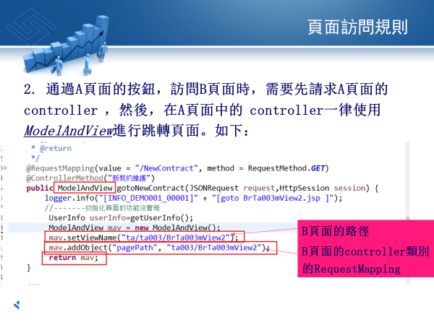

1. commit和rollback

在执行存储过程需要进行commit和rollback操作时，需要在controller中进行相应的方法调用。提供清空页面间缓存的方式和不清空页面间缓存的方式。

方式分别如下：

|  |  |
| --- | --- |
| super.doCommitNC(); | 提交数据库不清空缓存 |
| super.doRollbackNC(); | 回滚数据库不清空缓存 |
| super.doCommit(); | 提交数据库并清空缓存 |
| super.doRollback(); | 回滚数据库并清空缓存 |